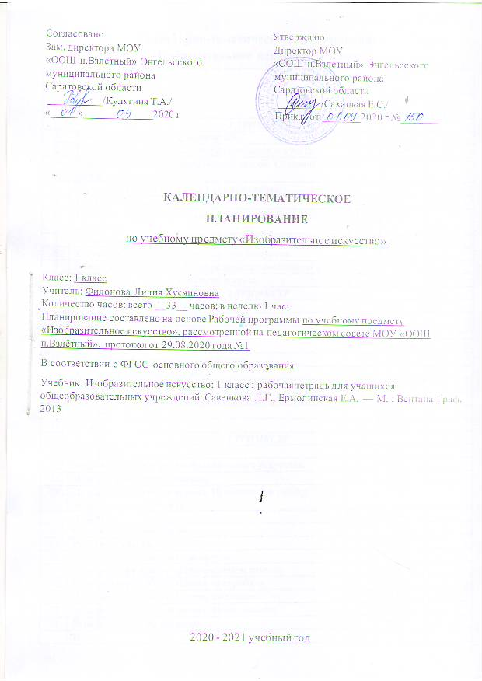
Календарно-тематическое планирование
№  п\п | Тема урока | Кол-во час | Дата
№  п\п | Тема урока | Кол-во час | По плану | По факту
1 ТРИМЕСТР
1 | Кто такой художник. ИКТ | 1 | 8.09
2 | Как появилось изобразительное искусство? | 1 | 15.09
3 | Знакомство с палитрой. Создание своих цветов и оттенков. | 1 | 22.09
4 | Гуашь. Кисть в руке художника. |  | 29.09
5 | Художник живописец. | 1 | 6.10
6 | Художник — график. Художественные материалы. | 1 | 13.10
7 | Фломастеры. Придумываем, сочиняем, творим | 1 | 20.10
8 | Художник – скульптор. Виртуальная экскурсия. | 1 | 10.11
9 | Практическая работа: «Лепка рельефа на свободную тему». | 1 | 17.11
10 | Времена года. Теплые и холодные цвета | 1 | 24.11
 | 2 ТРИМЕСТР |  | 1.12
11 | Основные и составные цвета. Понятие оттенка. | 1 | 8.12
12 | Освоение техники бумажной пластики. | 1 | 15.12
13 | Мастерская художника. ИКТ. | 1 | 22.12
14 | Художник – архитектор. | 1 | 29.12
15 | Идем в музей. Виртуальная экскурсия. | 1 | 12.01
16 | Художник – прикладник. ИКТ | 1 | 19.01
17 | Практическая работа: «Делаем игрушки сами». | 1 | 26.01
18 | Какие бывают картины? Пейзаж. ИКТ. | 1 | 2.02
19 | Портрет. | 1 | 9.02
20 | Сюжет. | 1 | 16.02
21 | Натюрморт. | 1 | 23.02
 | 3 ТРИМЕСТР
22 | Идем в музей. Жанры изобразительного искусства. | 1 | 2.03
23 | Иллюстрации. Исследование. | 1 | 9.093
24 | Природа - великий художник. Практическая работа: «Аппликация из листьев». | 1 | 16.03
25 | Акварель. | 1 | 23.03
26 | Сказка с помощью линии. | 1 | 6.04
27 | Рисуем из кляксы. | 1 | 13.04
28 | Наблюдаем за птицами. Экскурсия. | 1 | 20.04
29 | Практическая работа: «Изготавливаем птичек». | 1 | 27.04
30 | Практическая работа: «Птица из коробки». | 1 | 4.05
31 | Практическая работа: «Лепим животных». | 1 | 11.05
32 | Знакомимся с радугой цветов. Исследование. | 1 | 18.05
33 | Разноцветный мир природы. | 1 | 25.05

